CÁCH PHÒNG BỆNH CÚM A CHO TRẺ EM, BÀ BẦU VÀ NGƯỜI CÓ NGUY CƠ CAO
Cúm A là chủng cúm có khả năng lây nhiễm nhanh, có thể trở thành dịch. Với nhiều người, nhiễm cúm chỉ là bệnh nhẹ. Tuy nhiên ở một số đối tượng nhạy cảm khác như phụ nữ mang thai, trẻ nhỏ, người cao tuổi,… cúm có thể gây ra nhiều biến chứng nguy hiểm. Do đó, cần có biện pháp phòng bệnh cúm A cho những đối tượng này và cả những người có nguy cơ thấp.
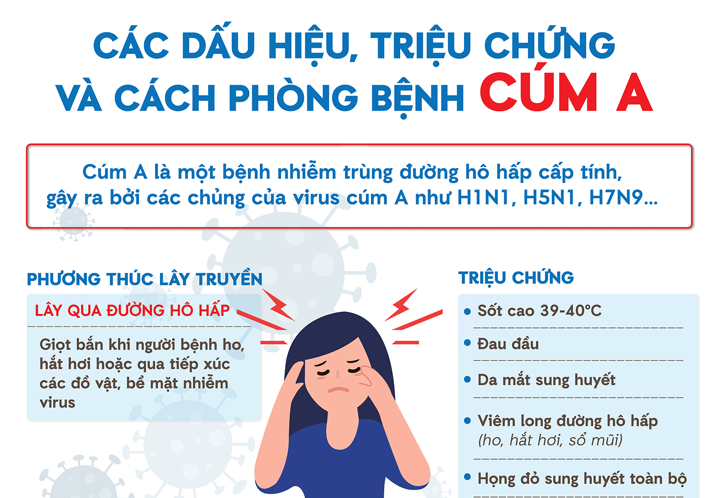

Bệnh cúm A lây lan như thế nào?
Cúm A (còn được gọi là cúm mùa) là loại cúm có khả năng lây nhiễm cao, nguy cơ hình thành dịch lớn.
Cúm A rất dễ lây lan từ người sang người thông qua các giọt dịch tiết trong không khí khi người bệnh ho, hắt hơi hoặc nói chuyện. Khoảng cách lây nhiễm có thể lên tới gần 2m. Ngoài ra cúm A còn có thể lây lan nếu bạn chạm vào các bề mặt/ vật dụng có chứa vi rút cúm rồi sau đó đưa tay chạm mắt, mũi, miệng.
Bệnh có thể lây từ người này sang người khác ngay trong thời gian ủ bệnh – trước khi người bệnh xuất hiện các triệu chứng. Vi rút có thể lây nhiễm từ 1 ngày trước khi phát bệnh cho tới 1 tuần sau đó. Riêng đối với trẻ em hoặc người có sức khỏe kém thì thời gian lây nhiễm có thể kéo dài hơn. (1)

Vì sao cần phòng ngừa cúm A?
Mặc dù có thể gây ra các triệu chứng gần giống nhau nhưng cúm A không giống như cảm lạnh thông thường.
Cúm thường nặng hơn cảm lạnh, triệu chứng cúm cũng dữ dội và xuất hiện đột ngột hơn. Người bị cúm dễ bị sốt, ớn lạnh, ho khan, nhức mỏi toàn thân, đau đầu. Một số ít bị đau họng đi kèm nghẹt mũi, hắt hơi hoặc các vấn đề về dạ dày.
Ngoài ra cúm còn có thể dẫn đến những biến chứng nghiêm trọng như viêm phổi, viêm màng não, nhiễm trùng xoang, viêm cơ, tổn thương đa cơ quan, suy hô hấp và làm nặng thêm các bệnh mãn tính. Chính vì thế việc phòng ngừa cúm A là điều cần thiết.

Nhóm đối tượng có nguy cơ cao cần phòng bệnh cúm A
Cúm A có thể xuất hiện ở bất cứ ai nên mọi lứa tuổi đều cần cẩn trọng. Trong đó các đối tượng dưới đây cần đặc biệt chú ý hơn vì có nguy cơ lây nhiễm cao cũng như dễ bị ảnh hưởng nhiều hơn nếu nhiễm cúm.

Trẻ sơ sinh và trẻ em dưới 5 tuổi
Cúm là bệnh lý rất nguy hiểm với trẻ em. Trẻ dưới 5 tuổi, đặc biệt dưới 2 tuổi là đối tượng có nguy cơ cao gặp phải các biến chứng nghiêm trọng của cúm như mất nước, nhiễm trùng tai, viêm phổi,… thậm chí là tử vọng nếu không may mắc bệnh.

Phụ nữ mang thai
Phụ nữ mang thai và phụ nữ sau sinh 2 tuần nếu bị cúm thì dễ rơi vào tình trạng bệnh nặng hơn.

Người từ 65 tuổi trở lên
Người cao tuổi trên 65 cũng có nguy cơ cao mắc phải các biến chứng liên quan tới cúm. Lý do không nhỏ là do hệ miễn dịch đã dần suy yếu theo tuổi tác. Trong hầu hết các đợt cúm trong năm, người lớn tuổi đều chiếm đa số các ca tử vong và chiếm hơn 50% số ca nhập viện vì cúm. (2)

Người đang có các bệnh mãn tính
Một số bệnh mãn tính có nguy cơ trở nên nghiêm trọng hơn nếu người bệnh mắc phải cúm.
Ví dụ như bệnh nhân tim mạch có thể bị đau tim cao gấp 6 lần trong vòng 7 ngày đầu nhiễm cúm. Những người bị hen suyễn hoặc bệnh phổi tắc nghẽn mạn tính (COPD) có nguy cơ tiến triển biến chứng nguy hiểm liên quan tới cúm như hen và bệnh phổi mạn tính dễ vào kịch phát phải nhập viện. Người bị tiểu đường cũng vậy – nhiễm cúm có khả năng gây mất kiểm soát lượng đường huyết dẫn đến các biến chứng.

Người bị suy giảm hệ miễn dịch
Những người có hệ thống miễn dịch yếu như bệnh nhân ung thư, người từng mắc ung thư, người bị HIV/AIDS có nguy cơ cao gặp nhiều vấn đề sức khỏe nghiêm trọng – thậm chí là đe dọa tính mạng khi bị cúm.

Người béo phì
Người có BMI (chỉ số cơ thể) từ 40 trở lên có tỷ lệ biến chứng nặng vì cúm cao hơn người có cân nặng khỏe mạnh (có BMI từ 18.5 tới dưới 25).

Cách phòng bệnh cúm A cho trẻ em, bà bầu, người có nguy cơ cao

Tiêm vaccine
Cách phòng bệnh cúm A tốt nhất hiện nay chính là tiêm ngừa hằng năm. Mọi đối tượng từ 6 tháng tuổi trở lên đều nên chủng ngừa cúm. Vaccine cúm vừa làm giảm nguy cơ mắc bệnh vừa giúp bạn ít có khả năng gặp phải biến chứng nếu bị cúm.
Đối với trẻ dưới 6 tháng tuổi chưa thể tiêm vaccine thì cách bảo vệ tốt nhất là đảm bảo mọi người chăm sóc, xung quanh bé đều được tiêm phòng để tạo ra “lá chắn” an toàn hơn cho bé. (3)
Mẹ bầu cũng nên tiêm phòng cúm để không chỉ giúp bảo vệ mẹ mà còn bảo vệ em bé khỏi nguy cơ cúm sau khi chào đời một vài tháng. Như thế trẻ sẽ có thời gian sẽ phòng ngừa cúm tốt hơn cho tới khi được 6 tháng tuổi để tiêm ngừa.
Trẻ em, bà bầu và người có nguy cơ cao có thể tiêm ngừa cúm vào bất cứ lúc nào trong năm. Trong đó thời điểm tiêm phổ biến nhất là vào mùa thu và mùa đông bởi đây là lúc cúm hoạt động mạnh. Cần lưu ý là cần ít nhất 2 tuần để vaccine cúm bắt đầu có khả năng phòng ngừa cúm A nên sau khi tiêm, bạn vẫn cần chú ý giữ gìn sức khỏe.
Để phòng bệnh cúm A hiệu quả liên tục, mọi người nên tiến hành tiêm nhắc vaccine hằng năm. Lý do là chủng vi rút cúm A thường xuyên thay đổi cả về mặt kháng nguyên và di truyền. Do đó mỗi năm sẽ có loại vaccine khác nhau được nghiên cứu dựa trên dự đoán biến đổi của vi rút.
Vaccine cúm có gây tác dụng phụ hay không? Vaccine cúm có độ an toàn cao. Hầu hết trường hợp sau tiêm đều không phát sinh vấn đề. Nếu có tác dụng phụ như đau nhức, sưng nhẹ vết tiêm hay đau đầu, sốt, đau cơ,… thì cũng chỉ ở mức độ nhẹ và nhanh chóng khỏi sau khoảng 2 ngày. Bạn có thể chườm lạnh vết tiêm hoặc dùng thêm thuốc hạ sốt nếu cần để giảm các triệu chứng khó chịu này.

Các cách phòng chống cúm A khác
Ngoại việc chủng ngừa, trẻ em, mẹ bầu và người có nguy cơ cao còn có thể phòng bệnh cúm A bằng cách:
- Rửa tay thường xuyên
- Che miệng khi hắt hơi hoặc ho
- Tránh đưa tay trực tiếp lên mặt
- Không nên tiếp xúc với người đang bị các bệnh đường hô hấp
- Tránh tới nơi đông người khi bị ốm
- Thường xuyên vệ sinh, khử trùng các bề mặt thường xuyên đụng chạm
- Ăn uống điều độ, tập thể dục và nghỉ ngơi đầy đủ
- Cân nhắc và tham khảo thêm ý kiến bác sĩ về việc bổ sung vitamin tổng hợp để hỗ trợ tăng cường miễn dịch
Những biện pháp trên không chỉ phòng ngừa cúm mà đồng thời cũng giúp hạn chế nguy cơ mắc các bệnh lây nhiễm khác. Điều này đối với mẹ bầu, trẻ em và người có hệ miễn dịch yếu là việc quan trọng trong bảo vệ sức khỏe.
Cúm A là bệnh có thể gây nguy hiểm nhưng hoàn toàn có thể phòng ngừa nếu thực hiện tiêm chủng hằng năm và thực hiện các biện pháp an toàn khác. Tất cả mọi người, nhất là trẻ nhỏ, phụ nữ mang thai hay người lớn tuổi cần đặc biệt quan tâm hơn trong việc phòng cúm vì đây là những đối tượng có nguy cơ cao gặp biến chứng nặng nếu nhiễm bệnh.

